KESİRLERDE BÜTÜNÜN PARÇASINI BULMA

Yukarıdaki tavukların
'ni boyayınız.

Yukarıdaki koyunların
ni boyayınız.

Yukarıdaki çiçeklerin
ni boyayınız.

Yukarıdaki yıldızların
ni boyayınız.

Yukarıdaki ay ve yıldızların
nü boyayınız.

Yukarıdaki tavukların
ni boyayınız.

Yukarıdaki koyunların
nü boyayınız.

Yukarıdaki çiçeklerin
sını boyayınız.

Yukarıdaki yıldızların
nü boyayınız.

Yukarıdaki ay ve yıldızların
nü boyayınız.

Yukarıdaki ayıların
ni boyayınız.

Yukarıdaki topların
ni boyayınız.

Yukarıdaki kalplerin
ni boyayınız.

Yukarıdaki bilyelerin
‘ni işaretleyiniz.

Yukarıdaki tavşanların
ni boyayınız.

Yukarıdaki ayıların
nü boyayınız.

Yukarıdaki topların
ni boyayınız.

Yukarıdaki kalplerin
nü boyayınız.

Yukarıdaki bilyelerin
ni işaretleyiniz.

Yukarıdaki tavşanların
ni boyayınız.

TÜRKÇE TEKRAR ETKİNLİĞİ
A-) Aşağıdaki kelimeleri kelime türlerine göre ayırınız.
KELİME | BASİT KELİME | TÜREMİŞ KELİME | BİRLEŞİK KELİME
yaz
kalemlik
Bakırköy
fırıncı
Fenerbahçe
elma
yokluk
kilimci
devetabanı
batak
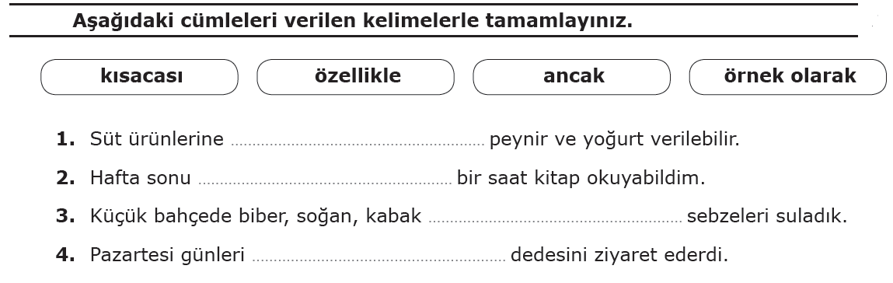
B-)
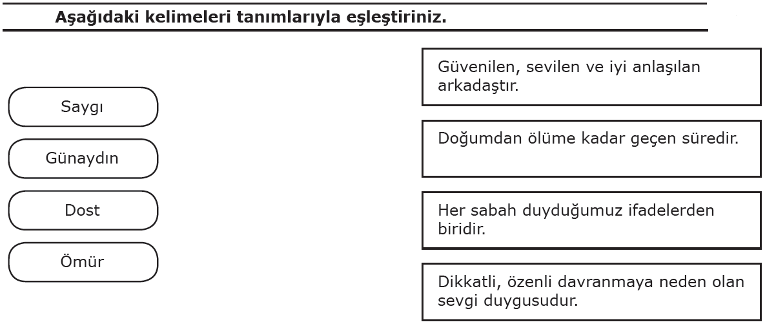
C
D-) Aşağıdaki eş sesli kelimeleri iki farklı anlama gelecek şekilde cümle içinde kullanınız.
bin | 1.anlam
bin | 2.anlam
gül | 1.anlam
gül | 2.anlam
al | 1.anlam
al | 2.anlam
yol | 1.anlam
yol | 2.anlam

E-) Aşağıdaki kelimeleri hecelerine ayırınız.
KELİME | HECE | KELİME | HECE | KELİME | HECE
kayıkçı |  | ördek |  | topluluk
kitaplık |  | öğretmen |  | kalk
yorgan |  | muallim |  | Samsun
kaz |  | aile |  | Türkiye
F)Aşağıda verilen sözcüklerle“-ci,-li,-lik,-siz,-gın” eklerini kullanarak yeni sözcükler türetiniz.
KELİME | YENİ KELİME | KELİME | YENİ KELİME | KELİME | YENİ KELİME
söz |  | ayakkabı |  | Samsun
yalnız |  | bez |  | yeni
yol |  | tuz |  | kader
gözlük |  | tat |  | süt

G) Aşağıdaki sözcüklerin yanına eş anlamlarını yazınız.
KELİME | EŞ ANLAMLISI | KELİME | EŞ ANLAMLISI | KELİME | EŞ ANLAMLISI
al |  | muallim |  | ihtiyar
siyah |  | öğrenci |  | yaşam
beyaz |  | cümle |  | veteriner
vatan |  | üzgün |  | cevap

H-) Aşağıdaki sözcüklerin yanına zıt (karşıt) anlamlarını yazınız.
KELİME | ZIT ANLAMLISI | KELİME | ZIT ANLAMLISI | KELİME | ZIT ANLAMLISI
doğum |  | sol |  | ıslak
kalabalık |  | içeri |  | barış
kuzey |  | akıllı |  | gelmek
mutlu |  | yaşlı |  | var

J-) Aşağıdaki kelimelerin “Kalın” ve “İnce” Ünlülerini ayırınız.
KELİME | KALIN ÜNLÜLER | İNCE ÜNLÜLER | KELİME | KALIN ÜNLÜLER | İNCE ÜNLÜLER
Torul |  |  | Gümüşhane
Sadık |  |  | Mustafa
Yumuşak |  |  | Yetenek
Özgürlük |  |  | Hakimiyet
Yardımcı |  |  | Atatürk
Muhammet |  |  | Yurttaş

K-) Aşağıdaki isimlerin önüne uygun yazılabilecek “önadları (sıfat)”yazara tamamlayınız
ÖNAD | KELİME | ÖNAD | KELİME
 | limon |  | kazak
 | silgi |  | ekmek
 | kalem |  | çocuk
 | çilek |  | saç
 | insan |  | top
 | çiçek |  | araba

L-) Aşağıdaki cümlelerde yer alan “önadları” bularak yazınız
CÜMLE | ÖNAD | CÜMLE | ÖNAD
İhtiyar kadın ağlıyordu. |  | Soğuk havalara dikkat edelim.
Kısacık eteği çok yakışmış. |  | Özge'nin düz saçları var.
Törene kırk kişi gelmiş. |  | Evimizin geniş balkonu var.
Annem tatlı elmalar almış. |  | Titreyen ellerini saklayama.
Sen şuradaki evde mi oturuyorsun? |  | Yarım ekmeği kim yedi?
Kardeşim üç yaşına girdi. |  | Bu yıl üçüncü sınıfta okuyoruz.

